Уфимский государственный авиационный технический университет

Кафедра начертательной геометрии и черчения

**МЕТОД ВСПОМОГАТЕЛЬНЫХ СЕКУЩИХ СФЕР**

(концентрических и эксцентрических)

Выполнил :

студент гр. ЭСиС-107.

Проверил:

Митин М.С.

Уфа

2002**Содержание**

1. Введение 3
2. Способ концентрических сфер 3
3. Примеры 3
4. Способ эксцентрических сфер 6
5. Примеры использования способов концентрических

и эксцентрических сфер 9

6. Список литературы 14

Введение

При построении линии пересечения двух поверхностей способом вспомогательных сфер возможны два случая. В одном из них пользуются сферами, проведенными из одного, общего для всех сфер центра, а в другом - сферами, проведенными из разных центров. В первом случае имеем способ концентрических сфер, во втором - способ эксцентрических сфер.

Вначале рассмотрим способ концентрических сфер, для этого предварительно остановимся на пересечении соосных поверхностей вращения (поверхностей вращения с одной осью).

Нетрудно видеть, что две соосные поверхности вращения пересекаются друг с другом по окружностям, причем число последних равно числу точек пересечения меридианов поверхностей.

В самом деле, если одна поверхность образуется вращением меридиана *l* (*l2*), а другая - меридиана *m* (*m2*) около общей оси *i* (*i2*) (рис. 1), то общие точки меридианов *А* (*А2*), *В* (*В2*) и *С* (*С2*) будут описывать окружности, общие для данных поверхностей. При этом, если общая ось поверхностей вращения параллельна какой-нибудь плоскости проекций, то эти окружности будут проецироваться на данную плоскость, в виде отрезков прямых.

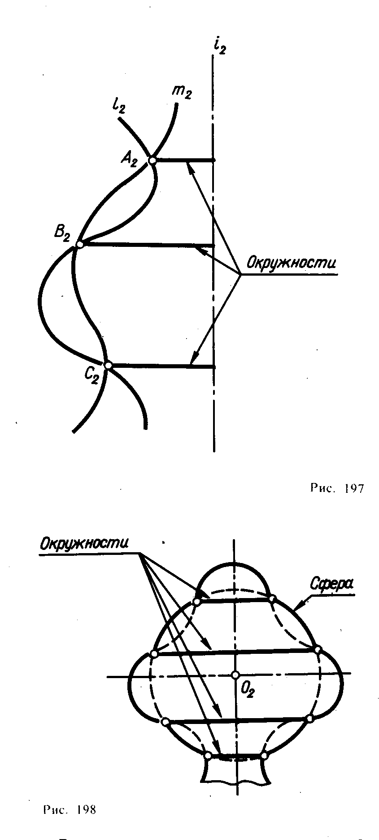

Рис.1

Рис.2

Необходимо отметить частный случай пересечения двух соосных поверхностей вращения, когда одна из этих поверхностей является сферой. Если центр сферы находится на оси какой-нибудь поверхности вращения, то сфера соосна с поверхностью вращения и в их пересечении получатся окружности (рис. 2). Это свойство сферы с центром на оси какой-либо поверхности вращения и положено в основу способа концентрических сфер.

**Способ концентрических сфер.**

Выясним на примерах условия, при которых можно построить линию пересечения двух поверхностей указанным способом.

Пример 1. Построить линию пересечения цилиндра и конуса вращения, оси которых *i* и *f* пересекаются в некоторой точке 0 и параллельны плоскости проекций П2 (рис. 3).

Проведем из точки *О* пересечения осей данных поверхностей, как из центра, произвольную сферу, пересекающую каждую из данных поверхностей, эта сфера будет соосна с данными поверхностями. Сфера пересечется с каждый из данных поверхностей по окружностям. Эти окружности изобразятся на плоскости проекций П2 отрезками прямых, что следует из параллельности осей данных поверхностей плоскости П2. В пересечении отрезков прямых, изображающих трудности, мы получим проекции точек, принадлежащих обеим данным поверхностям, а значит, и искомой линии пересечения.

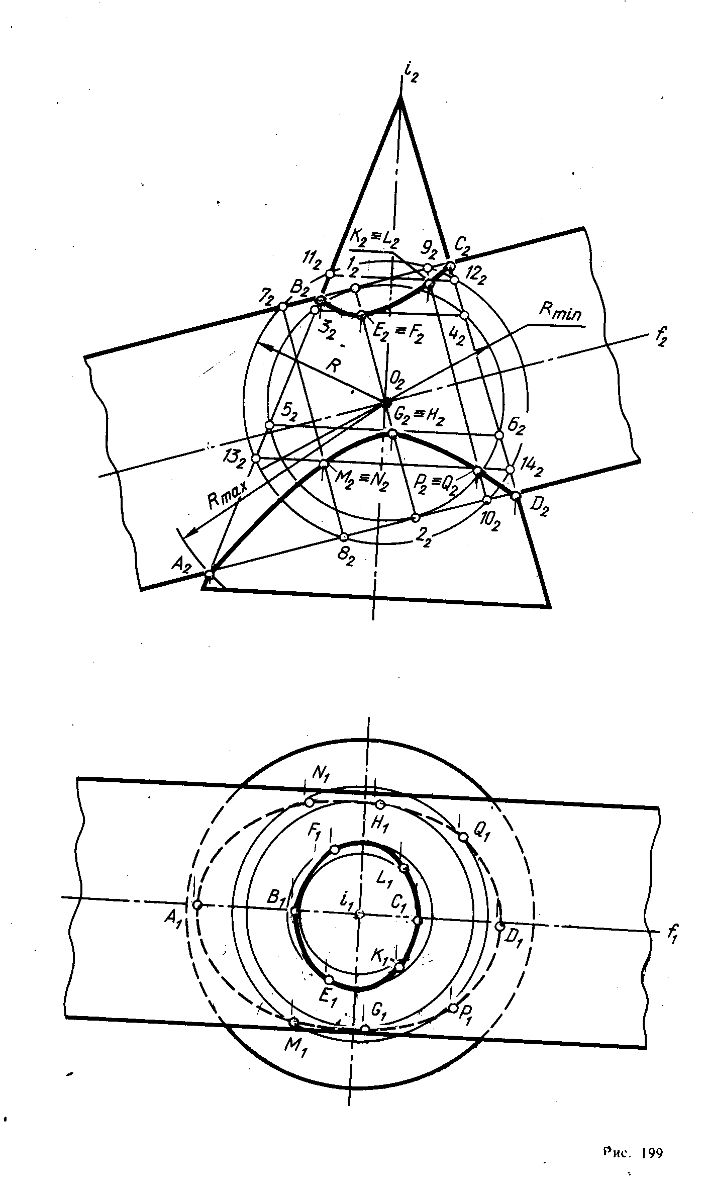

Рис.3.

Вначале должны быть построены некоторые опорные точки. Так как обе данные поверхности имеют общую плоскость симметрии, параллельную плоскости проекций II2, то их контурные образующие, по отношению к плоскости П2, пересекаются. Точки *А, В, С и D*  пересечения этих образующих являются точками видимости линии пересечения поверхностей.

Далее следует определить радиусы максимальной и минимальной сфер, пригодных для отыскания точек Линии пересечения.

Радиус максимальной сферы *Rmax* равен pасстоянию от проекции *0*2 центра сфер до наиболее удаленной точки пересечения очерковых образующих, в данном случае до т очки *А*2.

Чтобы определить радиус наименьшей сферы *Rmin* необходимо провести через точку *0* нормали к очерковым образующим данных поверхностей. Тогда больший из отрезков этих нормалей и будет *Rmin.* В этом случае сфера минимального радиуса будет касаться одной из данных поверхностей, а со второй - пересекаться. Если же взять в качестве *Rmin* меньший отрезок, то одна из данных поверхностей с такой сферой не пересечется. В данном примере сферой минимального радиуса будет сфера, касающаяся цилиндрической поверхности. Эта сфера касается цилиндрической поверхности по окружности 1 - 2; коническую поверхность она пересекает по двум окружностям 3 - 4 и 5 - б. Точки *Е, F и G, Н* пересечения этих окружностей будут точками искомой линии пересечения.

Для построения других точек линии пересечения проводят несколько концентрических сфер с центром в точке *О*, причем радиус *R* этих сфер должен изменяться в пределах *Rmin* <*R<* *Rmax* .

На рис. 3 проведена одна дополнительная сфера радиуса *R*. Она пересекает цилиндрическую поверхность по окружностям 7 - 8 и 9 - 10, а коническую поверхность - по окружностям 11 - 12 и 13 - 14. В пересечении этих окружностей получаем точки *К, L, М, N* и *Р, Q*, принадлежащие линии пересечения.

Чтобы построить горизонтальные проекции точек линии пересечения следует воспользоваться окружностями той или другой из данных поверхностей, содержащими искомые точки. В данном примере удобнее использовать окружности конической поверхности, так как они не искажаются на плоскости проекций II1.

Если оси данных поверхностей вращения пересекаются, но не параллельны какой-либо плоскости проекций, то можно при помощи замены плоскостей проекций привести их в положение, параллельное новой плоскости проекций.

Пример 2. Построить линию пересечения сферы с произвольной поверхностью вращения, ось которой находится в одной фронтальной плоскости с центром сферы *С* (рис. 4). Так как из любой точки пространства, за исключением центра сферы С, можно описать концентрические сферы, пересекающие данную сферу по окружностям, и из любой точки оси *i* можно описать концентрические сферы, пересекающие данную поверхность вращения по окружностям, то геометрическим местом точек пространства, из которых возможно описать концентрические сферы, пересекающие по окружностям и данную поверхность вращения и данную сферу, будет ось *i*.

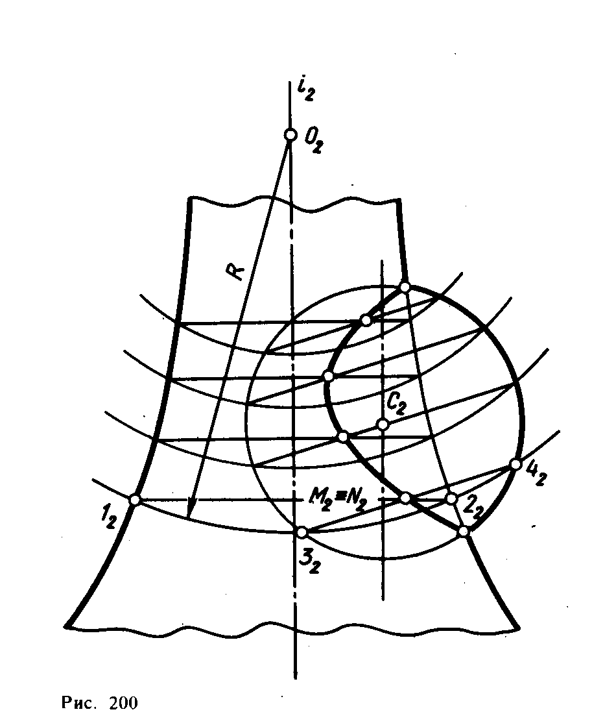

Рис.4

Таким образом, если из любой точки *О* (*02*) оси *i* поверхности вращения описать концентрические сферы, то они пересекут данные поверхности по окружностям. Так, на рис. 4 вспомогательная сфера радиуса *R* пересекает поверхность вращения по окружности 1 - 2, а данную сферу - по окружности 3 - 4 (эти окружности изображаются на плоскости проекций П2 отрезками прямых). Точки *М* и *N* пересечения указанных окружностей и будут точками искомой линии пересечения. Для построения горизонтальных проекций точек линии пересечения можно воспользоваться окружностями поверхности вращения, которые не искажаются на плоскости проекций II1.

Рассмотренные примеры показывают, что способ концентрических сфер можно применять для построения линии пересечения двух поверхностей, у которых имеется общая плоскость симметрии и каждая из которых содержат семейство окружностей, по которым ее могут пересекать концентрические сферы, общие для обеих поверхностей.

В частности, способ концентрических сфер следует применять при построении линии пересечения двух поверхностей вращения, оси которых пересекаются.

**Способ эксцентрических сфер.**

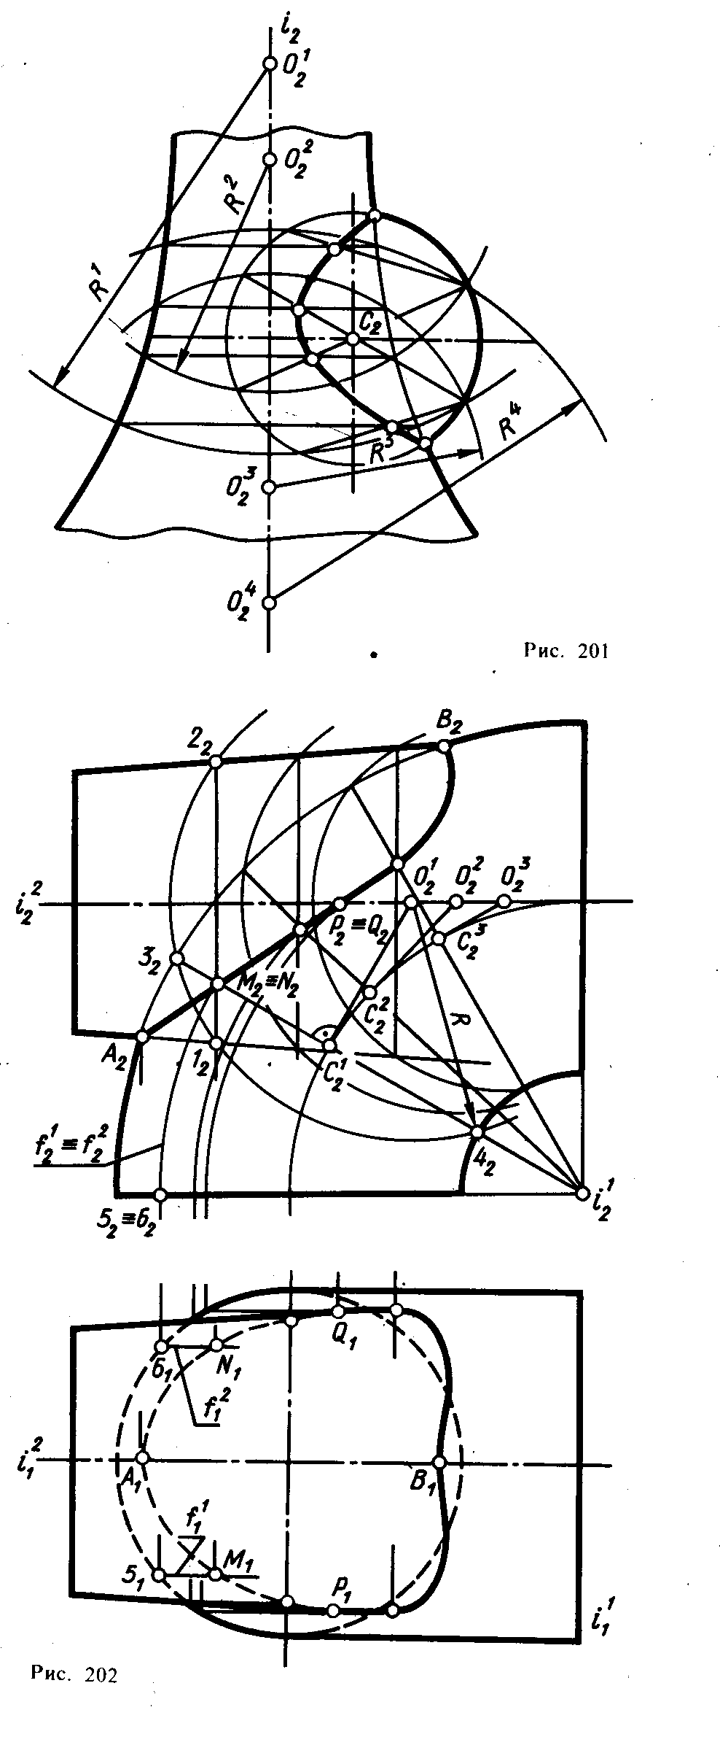

Рис.5

Рис.6

Указанный способ построения линии пересечения двух поверхностей состоит в применении вспомогательных сфер, имеющих различные центры.

Для выяснения условий, при которых можно применять этот способ, рассмотрим пример, показанный на рис. 5. Как было выяснено, в этом примере центры вспомогательных сфер можно брать в любой точке оси поверхности вращения. Поэтому построение линии пересечения в этом случае можно выполнить не только способом концентрических сфер, но и способом эксцентрических сфер.

На рис. 5 показано построение точек линии пересечения данных поверхностей способом эксцентрических сфер. Здесь проведены четыре сферы радиусов *R1, R2, R3* и *R4* из различных 4 центров *01*, *O2*, *03* и *0*4, расположенных на всей поверхности вращения. Каждая из этих сфер пересекается с данными поверхностями о окружностям, точки пересечения которых и будут точками линии пересечения поверхностей. Рассмотрим еще один пример.

Пример. Построить линию пересечения поверхности тора с конической поверхностью ращения, имеющих общую фронтальную плоскость симметрии (рис. 6).

Отмечаем точки видимости *А* и *В*  в пересечении контура поверхности тора с контуром конической поверхности. Для построения случайных точек здесь нельзя воспользоваться способом концентрических сфер, так как, хотя обе поверхности и являются поверхностями вращения, но их оси *i*1 и *i*2 не пересекаются. Способом же эксцентрических сфер, центры которых находятся в различных точках оси *i*2 конической поверхности, можно найти сколько угодно случайных точек линии пересечения.

Действительно, у поверхности тора, кроме семейства окружностей (параллелей), расположенных в плоскостях, перпендикулярных оси *i*1, имеется семейство окружностей (меридианов), расположенных в плоскостях, проходящих через ось *i*1. Центры сфер, пересекающих поверхность тора по этим окружностям, будут находиться на перпендикулярах к плоскостям этих окружностей, проведенных через их центры *С*1, *С*2, *С*3, ... Поэтому если взять центры эксцентрических сфер в точках *О1*, *О2*, *О3*, ... пересечения этих перпендикуляров с осью.*i2*. конической поверхности, то сферы соответствующих радиусов пересекут обе данные поверхности по окружностям. Точки пересечения окружностей обеих поверхностей, принадлежащих одной и той же сфере, и будут точками искомой линии пересечения.

На рис. 6 проведены три эксцентрические сферы из центров *О1*, *О2* и *О3*, с помощью которых найдены случайные точки линии пересечения. Так, для построения точек *М* и *N* проведен меридиан 3 - 4 поверхности тора, расположенный во фронтально проецирующей плоскости, проходящей через ось *i1*(*i21*), и из его центра *С*1 (*C*21) восстановлен перпендикуляр к этой плоскости. В точке *O*1 (*O*21) пересечения перпендикуляра с осью *i2*(*i22*) и будет находиться центр вспомогательной сферы. Если теперь провести сферу с центром в точке *O*1 (*O*21) такого радиуса *R*, чтобы ей принадлежала окружность 3 - 4, то эта сфера, пересекая коническую поверхность по некоторой окружности 1 - 2, определит в пересечении окружностей 1 - 2 и 3 - 4 искомые точки *М* и *N* Горизонтальные проекции точек пересечения можно найти с помощью графически простых линий поверхности тора, которыми являются ее параллели. Так, горизонтальные проекции *М*1 и *N*1точек *М* и *N* построены при помощи параллелей *f*1 и *f*2 поверхности тора. Точки видимости *Р* и *Q* конической поверхности для плоскости П1 построены приближенно, их фронтальные проекции найдены в пересечении фронтальных проекций линии пересечения и оси *i*2 конуса.

Рассмотренные примеры показывают, что способ эксцентрических сфер можно применять для построения линии пересечения двух поверхностей, имеющих общую плоскость симметрия; каждая из этих поверхностей должна содержать семейство окружностей, по которым ее могут пересекать эксцентрические сферы, общие для обеих поверхностей.

Рассмотрим еще несколько примеров.

При пересечении двух соосных поверхностей друг с другом по окружности, если общая ось поверхностей вращения параллельна какой-либо плоскости проекций, эти окружности проецируются на эту плоскость проекций в виде отрезков прямых. Это положение остается в силе и в том случае, когда одна из соосных поверхностей - сфера, центр которой находится на оси другой поверхности вращения.

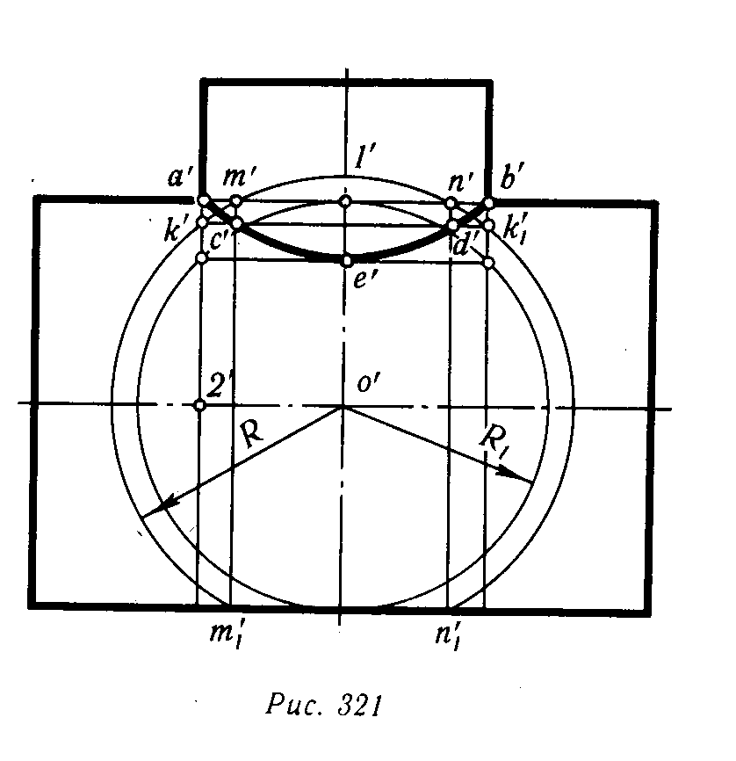

Рис.7

Применим это свойство к построению проекций линии пересечения двух поверхностей вращения. На рис. 7 изображены два пересекающихся цилиндра. Точки A(*a*') и B(*b*'), принадлежащие линии пересечения, находятся без дополнительных построений - в пересечении очерковых образующих.

Для того, чтобы найти другие точки начертим вспомогательную сферу, центр которой будет совпадать с точкой пересечения осей вращения цилиндров - точкой *0* (*о*'). Проведем из точки *о*' окружность произвольного радиуса *R*, которая будет проекцией сферы. Сфера и цилиндр — поверхности соосные, поэтому они пересекаются по окружности.

По окружности, которая спроецировалась в прямую линию *k*'*k*1', сфера пересекается с вертикальным цилиндром, а по линиям *m'm*1' и *n*'*n*1' сфера пересекается с горизонтальным цилиндром.

Найденные линии пересекаются между собой в точках *с*' и *d*'. Эти точки будут принадлежать линии пересечения цилиндров, так как относятся одновременно к обеим поверхностям.

Радиус самой большой из них (*Rmax*) не должен быть более величины *о*'*а*', т. е. расстояния от точки пересечения осей вращения тел (цилиндров) до самой удаленной точки, принадлежащей линии пересечения. Радиус самой малой сферы (*Rmin*) определяется так. Из центра *о*' проводят перпендикуляры к образующим каждого из пересекающихся тел, наибольший из этих перпендикуляров и будет искомым радиусом. На рис. 7 такими перпендикулярами являются отрезок *о*'1' к горизонтальному цилиндру, отрезок о'2' к вертикальному. Из этих перпендикуляров берем наибольший - о'1'. Описываем сферу радиусом *R*, равным *о*'1', и находим проекции окружностей, по которым она пересечет оба цилиндра. В месте пересечения проекций этих окружностей определяем точку *е*', которая принадлежит линии пересечения.

Следовательно, при построении линии пересечения поверхностей двух тел вращения способом вспомогательных сфер надо радиусы их выбирать такими, чтобы они были не больше радиуса наибольшей и не меньше радиуса наименьшей сфер, т. е. *Rmin* ≤ *R* < *Rmax* .

Описанный способ носит название способа концентрических сфер. Все вспомогательные сферы в этом случае проводились из одной точки О, которая является точкой пересечения осей поверхностей вращения.

В том случае, когда одна из пересекающихся поверхностей - сфера, для построения на чертеже линии их пересечения можно использовать способ эксцентрических сфер, т. е. сфер, имеющих различные центры.

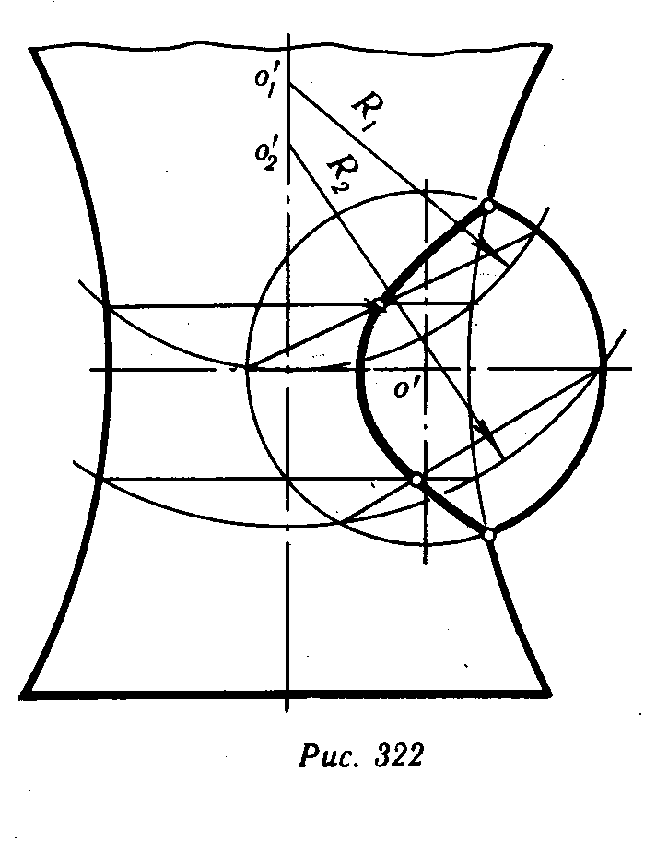

Рис.8

На рис. 8 дан пример построения проекций линии пересечения сферы с произвольной поверхностью вращения, ось которой находится в одной фронтальной плоскости с центром сферы.

В данном случае в качестве центра вспомогательных сфер, пересекающих данную сферу по окружности, можно принять любую точку пространства, за исключением центра заданной сферы. Центры сфер, пересекающих по окружности данную поверхность вращения, будут лежать на оси вращения этой поверхности. Следовательно, за центр вспомогательных сфер можно принять любую точку, лежащую на оси вращения заданной поверхности.

На рис. 8 проведены две сферы из центров *о*1' и *о*2'. Каждая из них пересекается с заданными в условии задачи поверхностями по окружности, точки пересечения которых и будут искомыми.

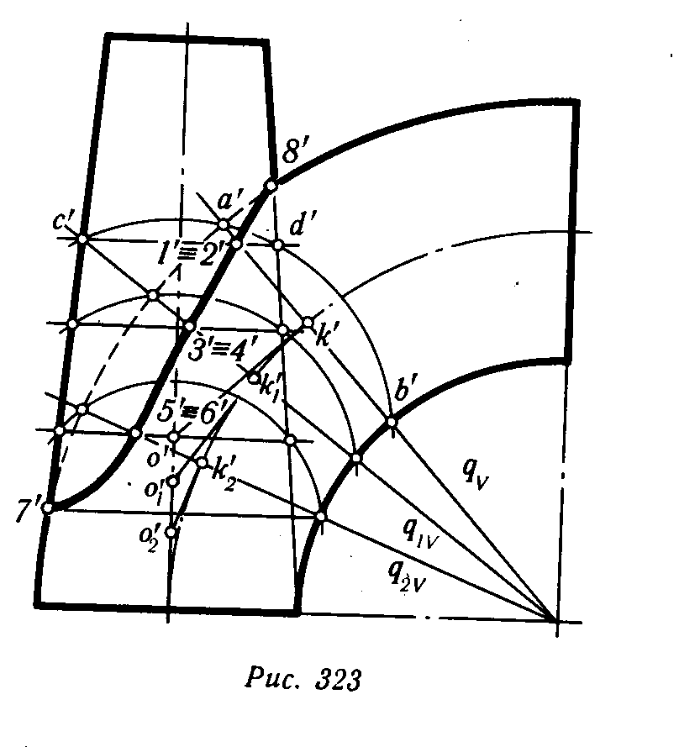

Рис.9 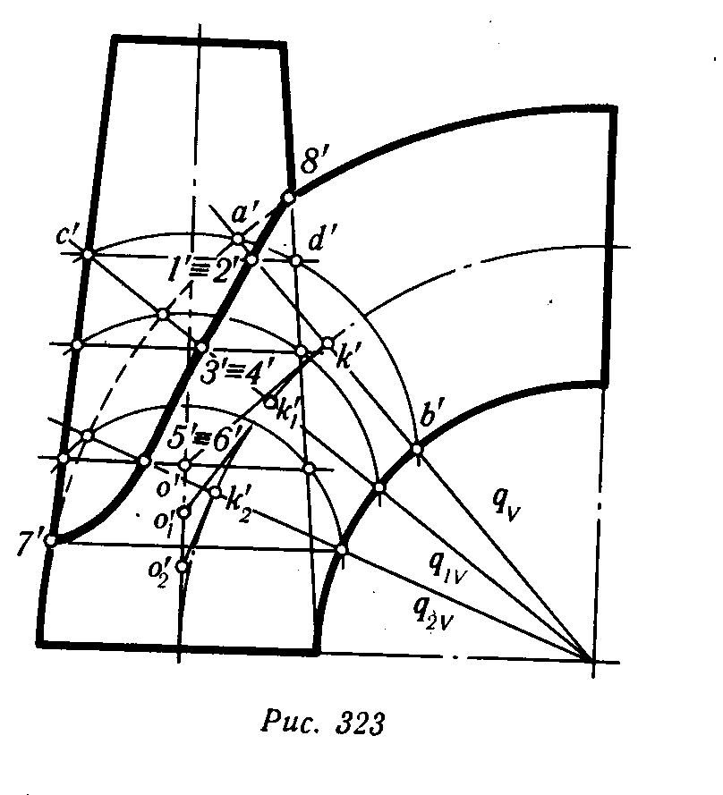

Применение вспомогательных сфер, проведенных из различных центров, возможно и в ряде других случаев. Рассмотрим это на следующем примере.

Пример 3. Построить проекции линии пересечения поверхности тора (кругового кольца) с конической поверхностью (рис. 9). Этот случай встречается при построении чертежей крышек подшипников и других деталей.

Проведем через ось вращения тора фронтально - проецирующую плоскость (*q*'). Она пересечет тор по окружности, диаметр которой будет *а*'*b*'. Окружность считают находящейся на сфере, центр которой *о*' расположен на оси вращения конуса. Этот центр находят путем проведения прямой *k*'*о*', касательной к направляющей окружности тора в точке *k*'. Сфера, проведенная из точки *о*', пересекает конус по окружности, которая проецируется на фронтальную плоскость проекции в отрезок прямой *с*'*d*'. Пересечение линий *а*'*b*' и *с'd'* и дает две точки (переднюю - видимую 1' и заднюю - невидимую 2'), принадлежащие линии пересечения конуса с тором. Аналогично найдены точки 3' и 4', 5' и 6'. Точки 7' и 8' определены как точки пересечения очерковых образующих поверхностей.

Способ эксцентрических сфер иногда называют способом скользящих сфер. Он применим и в тех случаях, когда одна из поверхностей второго порядка не является поверхностью вращения, но имеет круговые сечения.

Если в задаче необходимо построить и горизонтальную проекцию линии пересечения поверхностей по фронтальной (или наоборот), то необходимо воспользоваться окружностями одной из заданных поверхностей, на которых лежат найденные фронтальные проекции точек. При этом следует выбирать те окружности, которые на горизонтальную плоскость проекций проецируются без искажения.

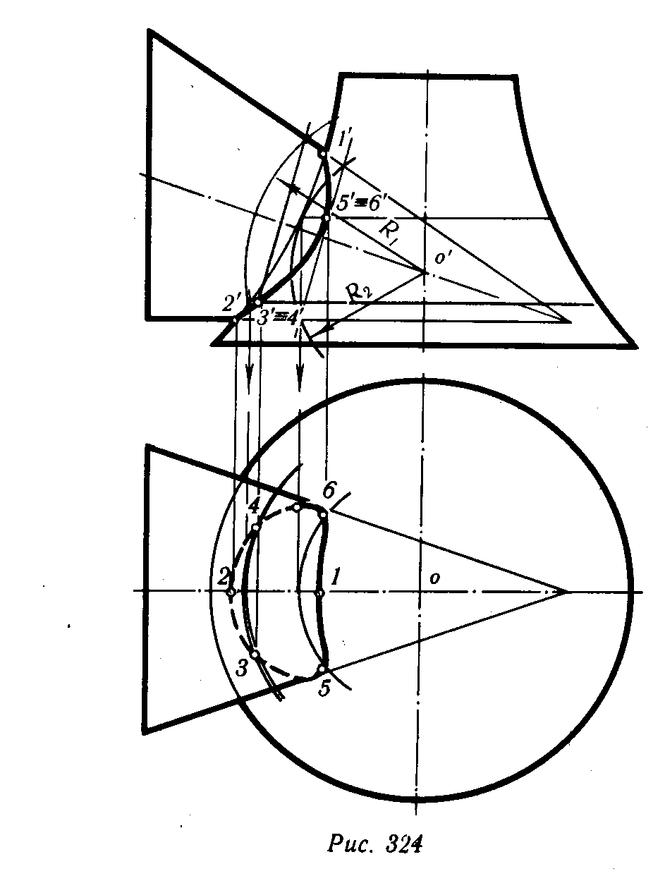

Рис.10

Пример 4. Построить проекции линии пересечения поверхности вращения и конуса вращения (рис.10). Заданные поверхности являются поверхностями вращения с пересекающимися осями и с общей плоскостью симметрии, параллельной фронтальной плоскости проекций.

Поэтому в решении задачи можно применить способ концентрических сфер, центр которых будет лежать в точке пересечения осей поверхностей. Сферы, проведенные из центра *0* (*о*, *о*'), будут пересекать каждую из поверхностей по окружности. На плоскость проекций V эти окружности будут проецироваться в прямолинейные отрезки. Фронтальная проекция линии пересечения может быть построена без использования других проекций поверхностей.

Однако в задаче требуется построить и горизонтальную проекцию линии пересечения.

Сначала необходимо построить фронтальные проекции точек, принадлежащих линии пересечения. Две из них — 1' и 2' точек *I* и *II* могут быть отмечены на чертеже без дополнительных построений, остальные 3', 4', 5' и 6' найдены с помощью сфер. На чертеже проведены фронтальные проекции сфер радиусами *R1* и *R2*из центра' *о*'. Проекции точек V и VI получены на сфере, вписанной в поверхность вращения. Затем находят горизонтальные проекции точек. Две из них - 1 и 2 найдены на линиях связи по фронтальным 1' и 2'. Для построения горизонтальных проекций 3, 4, 5 и 6 точек III, IV, V и VI использованы горизонтальные проекции окружностей, по которым вспомогательные сферы пересекают поверхность вращения и на которых лежат эти точки.

Изучив закономерность получающихся проекций линии пересечения заданных кривых поверхностей, как и проекций других линий в ранее рассмотренных примерах, можно установить, что линия пересечения двух поверхностей второго порядка, имеющих общую плоскость симметрии, проецируется на плоскость, параллельную плоскости симметрии, в виде кривой второго порядка.

Способ концентрических сфер применяют для построения линии пересечения двух поверхностей вращения общего вида с пересекающимися осями (с общей плоскостью симметрии). Каждая из этих поверхностей имеет семейство окружностей, по которым она пересекается концентрическими сферами.

Пусть две поверхности вращения с пересекающимися осями и общей фронтальной плоскостью симметрии заданы одной фронтальной их проекцией (рис. 11). Точки пересечения меридианов поверхностей вращения принадлежат искомой линии пересечения поверхностей. Их определяем непосредственно (без каких-либо дополнительных построений) на чертеже.

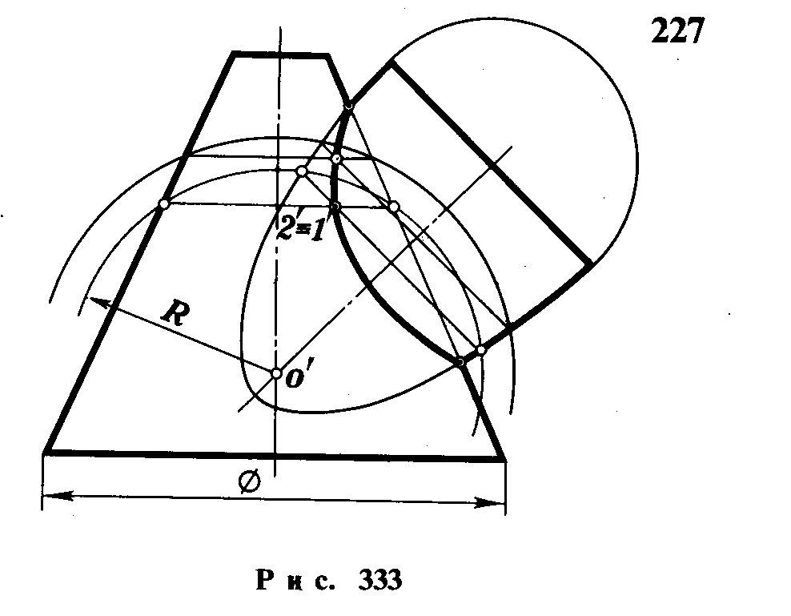

Рис.11

Другие точки линии пересечения можно построить следующим образом. Из центра *оо*' пересечения осей проведем сферу радиусом *R*. Фронтальной проекцией сферы является окружность радиусом *R*, проведенная из центра *о*'. Эта вспомогательная сфера пересекает заданные поверхности вращения по окружностям. Окружности на чертеже изображаются отрезками прямых. Они пересекаются в точках 11' и 22'. Проекции этих точек есть точки пересечения проекций окружностей. Точки 1' и 2' принадлежат фронтальной проекции искомой линии пересечения поверхностей вращения. Изменяя радиус *R* вспомогательной секущей сферы, можно получить последовательный ряд точек линии пересечения.

Вспомогательные секущие эксцентрические сферы применяют при построении линии пересечения двух поверхностей вращения, имеющих общую плоскость симметрии. Оси поверхностей вращения не пересекаются. Каждая из таких поверхностей имеет семейство окружностей, по которым пересекаются эксцентрические сферы.

Рассмотрим пример построения линии пересечения двух поверхностей вращения с общей плоскостью симметрии; одна из поверхностей - сфера (рис. 12). Этот пример может быть решен уже известными способами - пользуясь 'вспомогательными секущими плоскостями уровня или способом концентрических сфер. Здесь ось поверхности вращения и центр сферы располагаются в одной фронтальной плоскости.

Любая вспомогательная секущая сфера радиусом R с центром на оси поверхности вращения пересекает поверхность вращения и данную сферу по окружностям. Окружности пересекаются в точках искомой линии пересечения поверхностей.

Выбирая другие секущие сферы различных радиусов и с различными положениями центров на оси поверхности вращения, получим ряд точек искомой линии пересечения поверхностей. Такой прием решения называют способом эксцентрических сфер.

Рассмотрим другой пример, где линию пересечения поверхностей вращения можно построить способом эксцентрических сфер.

Пусть кольцо (тор) пересекают конус вращения и поверхность вращения общего вида (рис.13). Все три поверхности имеют одну общую плоскость симметрии. Оси пересекающихся поверхностей между собой не пересекаются.

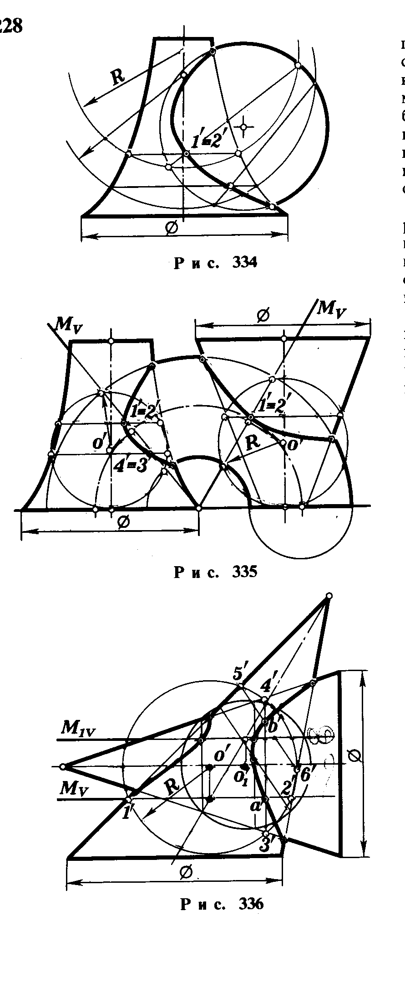

Рис.12

Рис.13

Рис.14

Поверхности на чертеже заданы фронтальными их очерками. Здесь на каждой из пересекающихся поверхностей имеются круговые сечения. Кольцо имеет две системы круговых сечений. Одна система таких сечений находится в плоскостях, перпендикулярных к оси вращения, другая - в проецирующих плоскостях, вращающихся вокруг этой оси.

При построении линии пересечения поверхностей прежде всего необходимо определить ее опорные точки - точки пересечения очерковых образующих поверхностей. Затем через ось вращения поверхности кольца проводим фронтально- проецирующую плоскость *Mv.* Она пересекает кольцо по окружности. Центр сферы, пересекающей кольцо по этой окружности, находится на перпендикуляре, восставленном из центра окружности к плоскости *Mv*.

Для пересечения конуса (поверхности вращения) вспомогательной секущей сферой по окружности надо, чтобы центр такой сферы находился бы на оси конуса вращения (поверхности вращения).

Точка *оо*' пересечения перпендикуляра с осью конуса вращения (поверхности вращения) является центром вспомогательной секущей сферы соответствующего радиуса *R.* Такая вспомогательная секущая сфера пересекает кольцо и данную поверхность по окружностям, фронтальные проекции которых - отрезки прямых. Точки пересечения окружностей принадлежат искомой линии пересечения поверхностей.

Аналогично можно определить последовательный ряд точек линии пересечения поверхностей. Вспомогательные сферы имеют различные центры на оси конуса (поверхности вращения).

На чертеже построены фронтальные проекции линии пересечения. Горизонтальные проекции строят, пользуясь параллелями поверхностей, которые проецируются на горизонтальную плоскость проекций в виде окружностей.

Способ эксцентрических сфер можно применить и для построения линии пересечения, когда одна из пересекающихся поверхностей не является поверхностью вращения. Необходимо, чтобы только такая поверхность имела семейство круговых сечений, центры которых и ось поверхности вращения имели бы одну плоскость симметрии.

На рис. 14 показаны пересекающиеся конус вращения и эллиптический конус с круговым основанием. Покажем построения линии пересечения поверхностей.

Возьмем произвольно круговое сечение плоскости *Mv* эллиптического конуса, проецирующееся на фронтальную плоскость проекций в отрезок 1'2'. Из его центра восставляем перпендикуляр к плоскости до пересечения в точке *оо*' с осью конуса вращения.

Сфера соответствующего радиуса *R*, проведенная из центра *оо*', пересекает конус вращения по окружности, проецирующейся на фронтальную плоскость *V* отрезком 3'4', и пересекает эллиптическую поверхность по второй окружности, проецирующейся на плоскость *V* в отрезок 5'6'. Точки *а*' и *b*' пересечения проекций окружностей являются проекциями точек *аа*' н *bb*' искомой линии пересечения поверхностей (каждая из точек *а*' и *b*' представляет собой проекции двух точек).

Возьмем другое круговое сечение эллиптического конуса плоскостью *MIV* и повторим построения. Линия пересечения поверхностей проходит через точки пересечения очерковых образующих.

# Литература

1. В.Н.Виноградов. «Начертательная геометрия» - Минск.: Высшая школа, 1977.
2. А.Д.Посвянский. «Краткий курс начертательной геометрии» - М.: Высшая школа, 1974.
3. А.В.Бубенников, М.Я.Громов «Начертательная геометрия» - Высшая школа, 1973.